ИНСТРУКЦИЯ по формированию военно-спортивному профилю
Тест по этому профилю содержит 45 вопроса и выполняется в среднем 25-30 минут. Каждый вопрос предполагает 3 ответа: да, нет, затрудняюсь ответить. Первый блок выясняет склонности и интересы учащегося и состоит из 19 вопросов. Второй блок вопросов оценивает эрудицию учащегося и состоит из 9 вопросов. На его выполнение отводится 7,5 минут, то есть по 50 секунд на задание Третий блок – оценивает внимание и умение ориентироваться в пространстве. На него отводится 9 минут: по минуте – на каждое задание. Четвертый блок- оценка достижений
Учащийся запускает ссылку на https://prof.ht-line.ru/m-tests/?t=c6a0505d69a00b3e
Читает инструкцию по выполнению и переходит к следующему шагу: заполнению анкеты респондента. Здесь важно то, чтобы учащийся указал школьную почту для того, чтобы все результаты были у Вас.
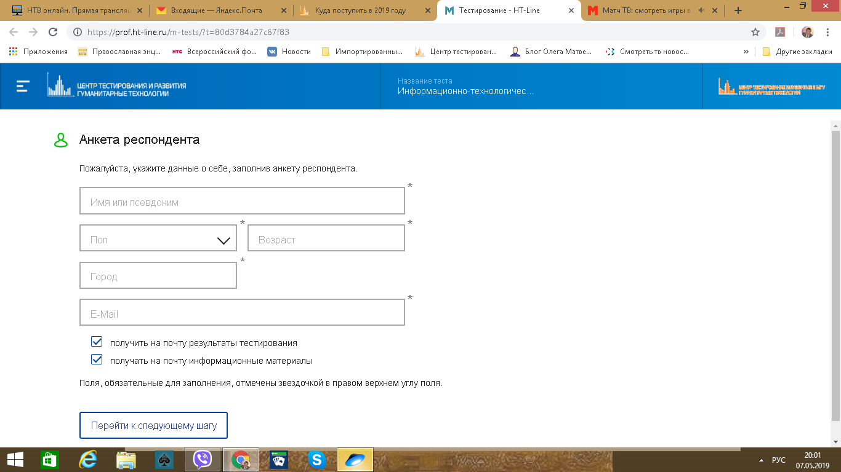
Затем учащийся выполняет четыре блока заданий. После прохождения теста учащийся на мониторе может прочитать выводы по его успешности обучения по данному профилю.
Профиль результатов представлен в шкальной форме. И словесное описание (пример):
Тест показал средний уровень интереса и склонности к деятельности, предъявляющей особые требования к Вашей физической подготовке и выносливости. Это профессии, связанные со спортом и спортивной деятельностью (тренер, профессиональный спортсмен, фитнес-инструктор и т.д.), и/или сферы деятельности, связанные с повышенным физическим риском (военнослужащий, спасатель, сотрудник полиции, охранник и т.д.).
Возможно, Вас привлекает только возможность заниматься спортом, но при этом вопросы безопасности других не интересуют. А может быть наоборот, Вам важна возможность защищать и спасать других людей, служить родине, однако вопросы только физической подготовки не столь привлекательны. Но возможно и спорт, и военное дело привлекают Вас лишь частично. В любом случае имеет смысл поближе познакомиться с профессиями данной сферы, чтобы осознанно принять решение о том, насколько эта сфера подходит Вам с точки зрения будущей профессии. Ведь может быть ситуация, когда другие Ваши интересы можно сочетать с военно-спортивным направлением. Спорт может быть Вашим хобби, а военное дело - сочетаться с другими профессиями (военный финансист, военный психолог, военный врач, инженер в области вооружения и т.д.). В любом случае, важно помнить, что профессии, связанные с этим профилем, предъявляют серьезные требования к физической форме и требуют организованности, добросовестности и умения быстро реагировать на неожиданные обстоятельства.
Однако по блоку способности тест показал низкий результат: уровень Ваших знаний из области основ безопасности жизнедеятельности, оказания первой помощи недостаточно хорош, а задачи на внимание (способность концентрироваться, сосредоточенно работать с информацией) и ориентировку в пространстве (умение ориентироваться на местности) вызывали серьезные затруднения. Для данного профиля, конечно, важнее Ваши физические данные, которые нельзя оценить с помощью теста, однако перечисленные способности также могут быть полезны в работе профессионала. И если Вы в итоге будете ориентироваться на профессии данного профиля, то Вам стоит заняться развитием соответствующих способностей.
Видимо, стоит рассмотреть другие профессиональные сферы, если Ваш интерес не столь силен.
И в заключение стоит отметить уровень Ваших реальных достижений, который Вы оценивали сами. Этот уровень достаточно высок. Вероятно, Вы не просто занимаетесь спортом, но и достигли в этом определенных высот, можете выполнить нормативы по физической культуре для 9 класса, а также обладаете рядом навыков, полезных в военном деле.

Тем самым Вы избежите вопросов: почему нет или да. Родителям тоже надо показать результаты тестирования ребенка для снятия завышенных ожиданий.

